**计算机视觉实践-练习4**

1. **实验目的**

图像视差匹配，通过立体匹配（(Stereo Matching）得到两张图像的视差图需要详细的实验过程和结果分析。

1. **实验原理**

立体匹配也称作视差估计（disparity estimation），或者双目深度估计。其输入是一对在同一时刻捕捉到的，经过极线校正的左右图像。而它的输出是由参考图像（一般以左图作为参考图像）中每个像素对应的视差值所构成的视差图d。视差是三维场景中某一点在左右图像中对应点位置的像素级差距。如下图：

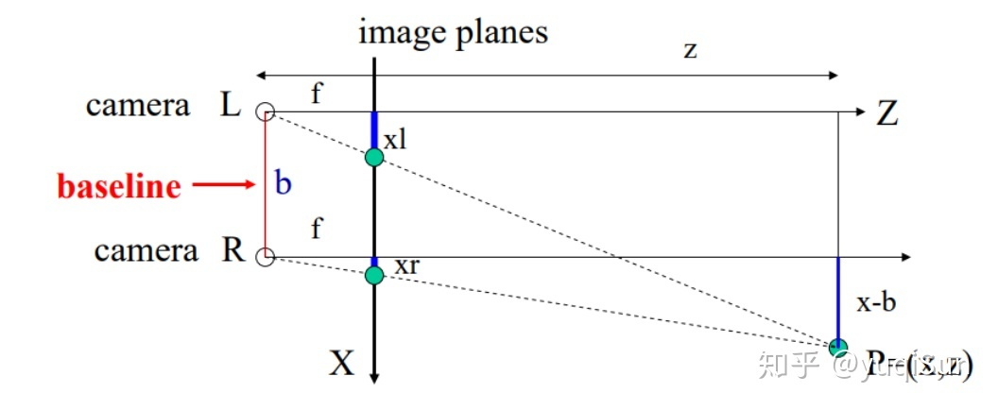

图1

匹配代价计算的目的是衡量待匹配像素与候选像素之间的相关性。两个像素无论是否为同名点，都可以通过匹配代价函数计算匹配代价，代价越小则说明相关性越大，是同名点的概率也越大。每个像素在搜索同名点之前，往往会指定一个视差搜索范围D,视差搜索时将范围限定在D内，用一个大小为W×H×D（W为影像宽度，H为影像高度）的三维矩阵C来存储每个像素在视差范围内每个视差下的匹配代价值。矩阵C通常称为DSI。



图2 DSI示意图

代价聚合类似于一种视差传播步骤，信噪比高的区域匹配效果好，初始代价能够很好的反映相关性，可以更准确的得到最优视差值，通过代价聚合传播至信噪比低、匹配效果不好的区域，最终使所有影像的代价值都能够准确反映真实相关性。常用的代价聚合方法有扫描线法、动态规划法、SGM算法中的路径聚合法等。



图3

视差计算即通过代价聚合之后的代价矩阵S来确定每个像素的最优视差值，通常使用赢家通吃算法（WTA，Winner-Takes-All）来计算，如图2所示，即某个像素的所有视差下的代价值中，选择最小代价值所对应的视差作为最优视差。这一步非常简单，这意味着聚合代价矩阵S的值必须能够准确的反映像素之间的相关性，也表明上一步代价聚合步骤是立体匹配中极为关键的步骤，直接决定了算法的准确性。

视差优化的目的是对上一步得到的视差图进行进一步优化，改善视差图的质量，包括剔除错误视差、适当平滑以及子像素精度优化等步骤，一般采用左右一致性检查（Left-Right Check）算法剔除因为遮挡和噪声而导致的错误视差；采用剔除小连通区域算法来剔除孤立异常点；采用中值滤波（Median Filter）、双边滤波（Bilateral Filter）等平滑算法对视差图进行平滑；另外还有一些有效提高视差图质量的方法如鲁棒平面拟合（Robust Plane Fitting）、亮度一致性约束（Intensity Consistent）、局部一致性约束（Locally Consistent）等也常被使用。

1. **实验步骤**

1、误差能量函数

选取匹配计算区域窗口大小是(m*n),d是视差，我们需要先定一个视差搜寻范围如dmax=40。

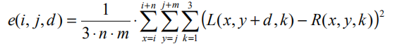

由于该算法对噪声敏感，进一步计算平均error energy。

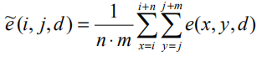  
2、基于最小平均误差能量的视差图

选取error energy最小的d作为视差图中（i,j）点的d，得到视差图

1. 计算可靠度，生成具有可靠视差的视差图。
2. **实验结果**

数据集：<https://vision.middlebury.edu/stereo/data/scenes2014/>

 

图4 图5

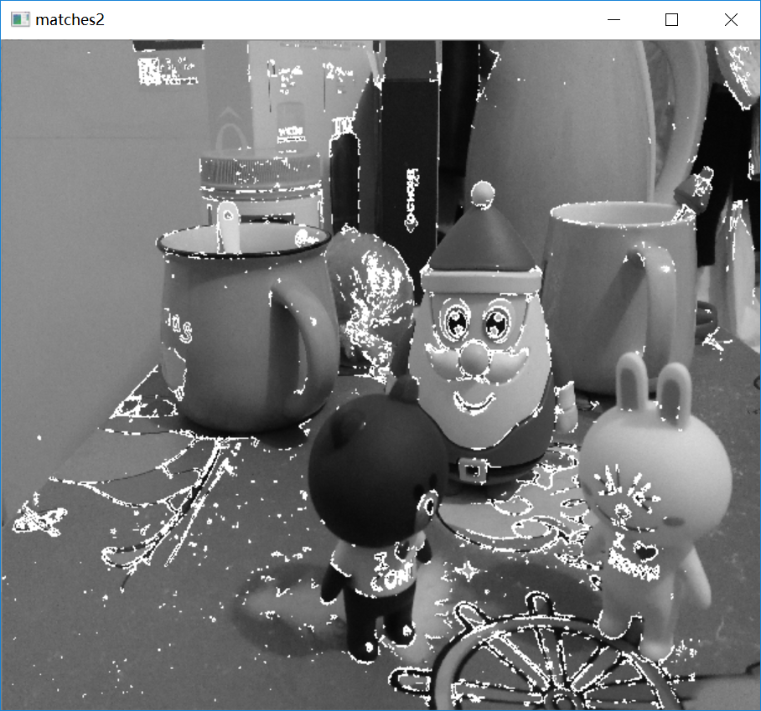

图6

1. **实验分析与总结**

初始图像数据集的选择对于结果的准确率有直接的影响，同时通过对比发现，SGBM算法的表现要远优于BM算法，因此采用SGBM算法获取视差图。

谢谢老师(●’◡’●)